**Анализ бизнес-контекста**

**Среда**: Розничные продажи в сети Интернет (Интернет-магазин)

**Процессы**: Блокчейн, смарт-контракты, эцп, электронные платёжные системы.

Исходя из процессов, необходимо прибегнуть к использованию сторонних сервисов, обеспечивающих реализацию всех перечисленных выше технологий.

**Анализ бизнес-процессов**

Бизнес-процессы фирмы представлены в виде следующей последовательности:

1. Клиент обращается в магазин, консультируясь с менеджером по продажам. Выходные данные: Заказ клиента со статусом «Принят».
2. Работник склада осуществляет сборку заказа или отменяет его в случае нехватки товара. Выходные данные: Заказ клиента со статусами «Комплектация начата», «Комплектация завершена».
3. Менеджер по доставке ищет заказы со статусом «Комплектация завершена», после чего назначает свободного курьера. Выходные данные: Заказ клиента со статусом «Ожидает курьера».
4. Курьер доставляет заказ. Выходные данные: Заказ клиента со статусом «Доставлен клиенту».

Бизнес-процессы предприятия не нуждаются в каком-либо изменении. Единственное, можно объединить пункты 1) и 3) поскольку интернет-магазин маленький (по условию) и менеджер вполне справится с созданием заказов и передачей их курьерам.

**Потенциальные места для оптимизации**

1. Автоматизация контроля остатков (система должна сама отслеживать свободный остаток товара на складе и не должна давать проводить заказ, тем самым списывая остаток в минус;

**Функциональная часть**

Разработанная система включает 5 типа пользователей (4 на компьютерной версии и 1 на мобильной версии):

У каждого пользователя есть свои ограничения, кроме Админа.

Были сделаны 3 экрана списка заказов для менеджеров по продажам, работников склада и менеджеров по доставке (в задании не сказано какие ограничения будут наложены, кроме как на заказ клиента).

Было создано мобильное приложение для курьеров.

Обе версии поддерживают работу в Web.

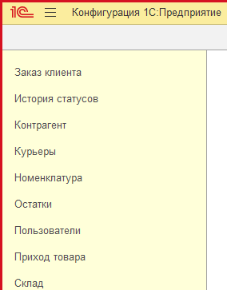

Рисунок 1 – Объекты информационной базы

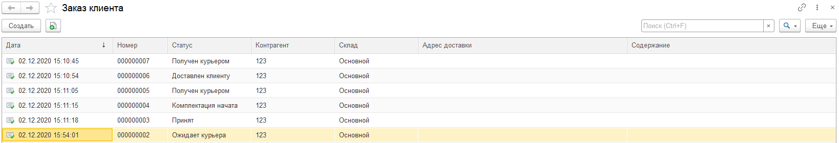

Рисунок 2 – Форма списка заказов клиента (роль – Админ)

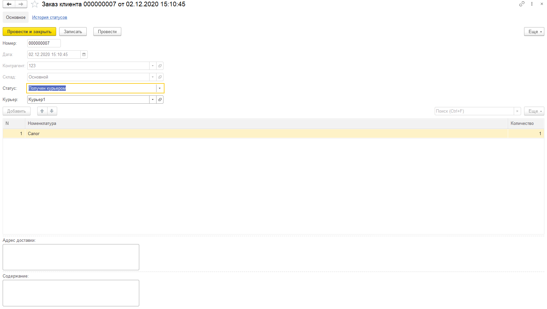

Рисунок 3 – Форма заказа клиента

В заказе клиента реализован контроль остатков. Он срабатывает только при проведении документа. Также контроль работает во всех статусах документа, кроме «Отменен». Для пополнения остатков был создан документ «Приход товара»

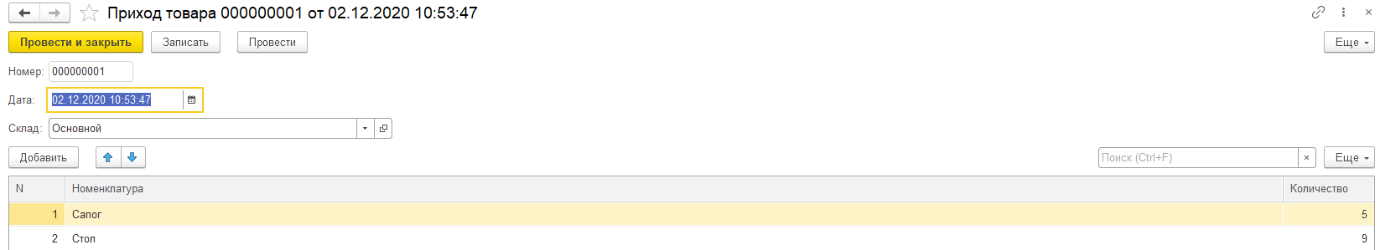

Рисунок 4 – Форма документа «Приход товара»

Изменять реквизиты в документе заказа можно только при статусе «Принят». Для перевода документа в статус «Отменен» необходимо чтобы предварительно был установлен один из статусов: «Принят», «Комплектация начата», «Комплектация завершена».

**Ограничения ролей**

***Админ***

*Может всё!*

***Менеджер по продажам***

*Может всё что описано в задании.*

***Работник склада***

*Может всё что описано в задании.*

***Менеджер по доставке***

*Может всё что описано в задании.*

***Курьер***

*Для него была создана отдельная база. В основной базе он не может быть авторизован. Может всё что описано в задании.*

**Дополнительная информация**

Для создания пользователя нужно создать элемент в справочнике «Пользователи».

Для того чтобы заработала синхронизация между телефоном и компьютером нужно выполнить следующие действия:

1. Опубликовать основную компьютерную версию в Web

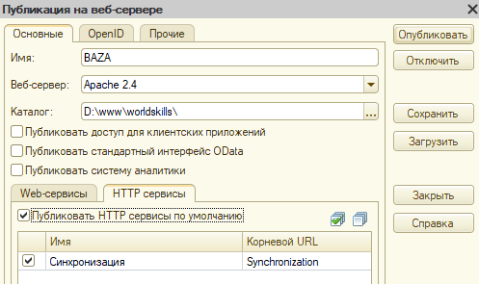

**!Обязательно имя публикации должно быть BAZA!** (на неё ссылается мобильная версия)

1. Со стороны телефона требуется, чтобы имена курьеров из основной базы совпадали с именами пользователей из мобильной базы.
2. Обязательно указать IP компьютера, на имя которого был выложен HTTP-сервис.

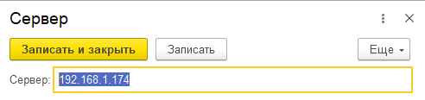

1. Для работы с синхронизацией данных перейдите в меню синхронизации

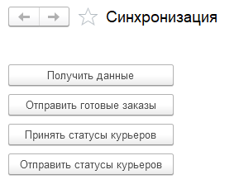

1 и 2 кнопки работают с документами заказ клиента. Курьер на своём телефоне получает заказы со статусами «Ожидает курьера», «Получен курьером» из основной базы. Каждый курьер видит только свои заказы.

2 кнопка обновляет основную базу, передавая заказы с новыми статусами.

3 и 4 кнопки работают со статусами курьеров(«Свободен» и «Доставляет»).

3 кнопка получает статусы из основной базы.

4 кнопка отправляет обновлённые статусы в основную базу.

Также в базе хранится история изменения статусов каждого документа.

